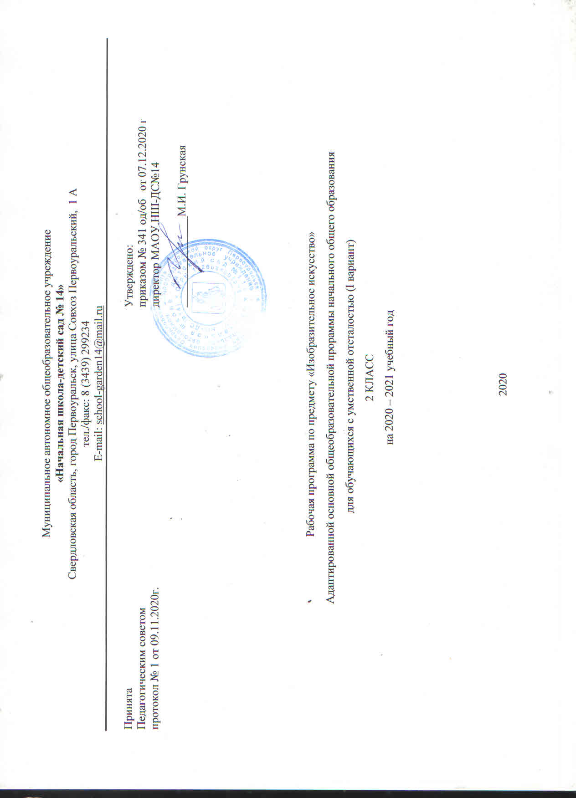

Пояснительная записка

Изобразительное искусство как школьный учебный предмет имеет важное коррекционно-развивающее значение. Уроки изобразительного искусства при правильной их постановке оказывают существенное воздействие на интеллектуальную, эмоциональную и двигательную сферы, способствуют формированию личности ребенка с ОВЗ, воспитанию у него положительных навыков и привычек.
Цельюданной программы является осуществление комплексного подхода к развитию личности младших школьников, имеющих интеллектуальные нарушения, путем коррекции и развития сенсомоторной сферы, высших психических функций, обогащения чувственного опыта в процессе занятий изобразительной деятельностью; социализация обучающихся воспитанников в процессе освоения доступных приёмов изобразительной деятельности.
Задачи предмета изобразительного искусства во 2 классе состоят в том, чтобы:
– сформировать у обучающихся элементарные знания основ реалистического рисунка; навыков рисования с натуры, по памяти, по представлению, декоративного рисования и умения применять их в учебной и общественно-полезной деятельности;
– сформировать набор предметных и общеучебных умений, необходимых для изучения смежных дисциплин, дальнейшего обучения, применения в практической деятельности и в будущей профессии;
– использовать процесс обучения изобразительному искусству для повышения общего развития учащихся и коррекции недостатков их познавательной деятельности, эмоционально-волевой сферы и личностных качеств с учетом психофизических особенностей и потенциальных возможностей каждого ученика.
- развивать у обучающихся эстетические чувства, умение видеть и понимать красивое; оценочные суждения о произведениях изобразительного искусства, декоративно-прикладного и народного искусства, скульптуры, архитектуры, дизайна.
Наряду с этими задачами на занятиях решаются и специальные задачи, направленные на коррекцию и развитие:
– основных мыслительных операций (сравнения, обобщения, ориентации в пространстве, последовательности действий) ;
– наглядно-действенного, наглядно-образного и словесно-логического мышления;
– зрительного восприятия и узнавания;
- моторики пальцев;
– пространственных представлений и ориентации;
– речи и обогащение словаря;
– коррекцию нарушений эмоционально-волевой и личностной сферы;
– коррекцию индивидуальных пробелов в знаниях, умениях, навыках.
Основные требования к знаниям и умениям учащихся
Учащиеся научатся
- свободно, без напряжения проводить от руки линии в нужных направлениях, не поворачивая при этом лист бумаги;
- ориентироваться на плоскости листа бумаги и в готовой геометрической форме в соответствии с инструкцией учителя;
- использовать данные учителем ориентиры (опорные точки) и в соответствии с ними размещать изображение на листе бумаги;
- закрашивать рисунок цветными карандашами, соблюдая контуры изображения, направление штрихов и равномерный характер нажим на карандаш;
- рисовать от руки предметы округлой, прямоугольной и треугольной формы;
- понимать принцип повторения или чередования элементов в узоре (по форме и цвету);
- различать и знать названия цветов;
-узнавать в иллюстрациях персонажей народных сказок, проявлять эмоционально-эстетическое отношение к ним.

Общая характеристика учебного предмета
Изобразительное искусство как школьный учебный предмет имеет важное коррекционно- развивающее значение. Уроки изобразительного искусства при правильной их постановке оказывают существенное воздействие на интеллектуальную, эмоциональную и двигательную сферы, способствуют формированию личности умственно отсталого ребенка, воспитанию у него положительных навыков и привычек.
Изобразительное искусство – это прекрасный удивительный мир. Увлечение искусством, любовь к нему приходят к ребёнку не сами по себе, к этому должен заботливо и пристрастно вести его взрослый. Данная программа призвана сформировать у школьников художественный способ познания мира, дать систему знаний и ценностных ориентиров на основе собственной художественной деятельности и опыта приобщения к выдающимся явлениям русской и зарубежной культуры.
УП «Изобразительное искусство» создан с учетом личностного, деятельностного, дифференцированного, компетентностного и культурно-ориентированного подходов в обучении и воспитании детей с ОВЗ и направлен на формирование функционально грамотной личности на основе полной реализации возрастных возможностей и резервов (реабилитационного потенциала) ребенка, владеющей доступной системой знаний и умений, позволяющих применять эти знания для решения практических жизненных задач.
Обучение изобразительному искусству носит практическую направленность и тесно связано с другими учебными предметами, жизнью, является одним из средств социальной адаптации в условиях современного общества.
Особенностью расположения материала в программе является наличие подготовительных упражнений, которые подводят учащихся к формированию того или иного понятия. Материалы курса организованы таким образом, чтобы педагог и дети могли осуществлять дифференцированный подход в обучении в зависимости, с одной стороны, от учета трудностей и особенностей овладения учащимися графическими умениями и навыками знаниями, а с другой – от учета их потенциальных возможностей.
Декоративное рисование
Учит детей проводить от руки прямые линии (вертикальные, горизонтальные, наклонные), делить отрезок на равные части; развивает умения рисовать от руки основные геометрические фигуры и составлять из них узор в полосе, соблюдая чередование по форме и цвету; составлять узоры из растительных элементов в полосе, квадрате, круге; совершенствовать навык раскрашивания рисунка; равномерно накладывать штрихи без излишнего нажима в одном направлении, не выходя за контур; учит использовать в узорах красный, желтый, зеленый, синий, коричневый, оранжевый, фиолетовый цвета.
Рисование с натуры
Учит детей правильно размещать изображение на листе бумаги; различать и называть формы квадратных, прямоугольных, круглых и треугольных предметов; развивает умения замечать и передавать в рисунке квадратную и прямоугольную формы отдельных предметов; соблюдать пространственные отношения предметов и обозначать эти отношения словами посередине, справа, слева; определять существенные признаки предмета, выявляя характерные детали путем расчленения относительно сложной формы; аккуратно раскрашивать рисунок, подбирая цветные карандаши в соответствии с натурой.
Рисование на темы
Учит детей передавать в рисунке основную форму знакомых предметов; развивает умения объединять эти предметы в одном рисунке; изображать по представлению округлую форму частей предмета, их величину, а также передавать пространственные отношения предметов и их частей (сверху, снизу, рядом, около).
Беседы об изобразительном искусстве
Развивают у детей умение узнавать в иллюстрациях персонажи народных сказок, называть действующих лиц, изображенных на картинке, сравнивать их между собой; называть и дифференцировать цвета.
Знакомят с иллюстрациями к народным сказкам из книг для детей и картинами художников Ю. Васнецова, В. Ватагина, В. Лебедева, Е. Рачева, Е. Чарушина и др.

Описание места учебного предмета в учебном плане
Учебная программа «Изобразительное искусство» разработана для обучающихся 2 класса, детей с нарушением интеллекта. На изучение предмета отводится 1 ч в неделю, в год 34 часа.

Личностными результатами изучения курса являются:
- развитие образного восприятия и освоение способов художественного, творческого
самовыражения личности:
- гармонизация интеллектуального и эмоционального развития;
- формирование мировоззрения, целостного представления о мире, о формах
искусства
- развитие умений и навыков познания и самопознания через искусство, накопление
опыта эстетического переживания;
- формирование готовности к труду, навыков самостоятельной работы
- умение познавать мир через образы и формы изобразительного искусства
Метапредметные результаты изучения изобразительного искусства проявляются:
- в развитии художественно образного, эстетического типа мышления,
формировании целостного восприятия мира;
- в развитии зрительной памяти, фантазии, воображения, художественной
интуиции;
- в формировании умения выделять главное, устанавливать взаимосвязь между
общим и частным; планировать свою работу, осуществлять самоконтроль;
- в совершенствовании зрительно-двигательной координации, эмоционально-
волевой сферы, глазомерных навыков.
В области предметных результатов обучающемуся предоставляется возможность научиться:
- в познавательной сфере:
- познавать мир через визуальный художественный образ, представлять место и роль изобразительного искусства в жизни человека и общества;
- осваивать основы изобразительной грамотности, художественных средств выразительности, понимать особенности разных видов изобразительного искусства;
-различать изученные виды и жанры искусств;
- приобретать практические навыки и умения в изобразительной деятельности;
- наблюдать объекты и явления искусства, воспринимать смысл художественного образа, произведения искусства
- формировать умения выделять признаки и свойства объектов; основные мыслительные операции: сравнение, анализ, синтез; развивать способности к обобщению и конкретизации
- создавать условия для коррекции памяти, внимания и других психических функций.
- в ценностно-ориентационной сфере:
- формировать эмоционально-ценностное отношение к искусству и к жизни, представлять систему общечеловеческих ценностей;
- развивать эстетический (художественный) вкус как способность чувствовать и воспринимать пластические искусства во всем многообразии их видов и жанров;
- уважать культуру другого народа, осваивать духовно-нравственный потенциал, накопленный в произведениях искусства, проявлять эмоционально-ценностное отношение к искусству и к жизни, ориентироваться в системе моральных норм и ценностей, представленных в произведениях искусства.
- в коммуникативной сфере:
- формировать коммуникативную, информационную и социально-эстетическую компетентности, в том числе овладевать культурой устной и письменной речи (: школьники учатся комментировать свою деятельность (сначала по образцу учителя),
- давать полный словесный отчет о выполненных действиях, выполнении графических действий или задания по декоративно-прикладному изображению, формулировать (при помощи учителя) вопросы и ответы в ходе выполнения задания, доказательства верности или неверности выполненного действия, обосновывают этапы выполнения работы).
- в эстетической сфере:
- реализовывать творческий потенциал в собственной художественно-творческой деятельности;
- развивать художественное мышление, вкус, воображение и фантазию;
- воспринимать эстетические ценности, проявлять устойчивый интерес к искусству, художественным традициям своего народа; формировать эстетический кругозор
- в трудовой сфере:
- применять различные выразительные средства, художественные материалы и техники в своей творческой деятельности
- овладевать свойствами графических, изобразительных действий, существующими между ними связями, отношениями, зависимостями.

Содержание программы

Первая четверть (8 ч)
Рисование с натуры овощей и фруктов. Рассматривание иллюстраций в детских книжках.
Рисование с натуры разных видов грибов (белый, подосиновик, мухомор).
Рисование в полосе узора из листьев и ягод (по образцу).
Самостоятельное составление учащимися узора в полосе.
Рисование геометрического орнамента в квадрате (построить в квадрате осевые линии, полученные треугольники раскрасить цветными карандашами), рисование в квадрате узора из веточек с листочками (на осевых линиях).
Рисование на тему «Деревья осенью». Рассматривание иллюстраций в детских книжках.
Рисование с натуры знакомых предметов несложной формы (например, папка, линейка, треугольник чертежный).
Декоративное рисование — узор из цветов для коврика прямоугольной формы.

Вторая четверть (8ч)
Рисование геометрического орнамента в прямоугольнике (по образцу).
Декоративное рисование — орнамент в квадрате.
Рассматривание иллюстраций в детских книжках. Знакомство с городецкой росписью.
Рисование на классной доске и в тетрадях несложных предметов, сочетающих в себе различные геометрические формы (домик — квадрат и треугольник, тележка — прямоугольник и два круга, скворечник — прямоугольник и треугольник и т. п.).
Рисование в квадрате узора из веточек ели (на осевых линиях).
Рисование с натуры веточки ели. Рассматривание иллюстраций в детских книжках.
Рисование с натуры праздничных флажков.Рисование с натуры елочных украшений.
Рисование на тему «Веточка с елочными игрушками».

Третья четверть (9ч)
Рисование узора из снежинок (украшение шарфа или свитера).
Рисование на тему «Снеговики».
Беседа по картинам. Рисование с натуры рамки для картины.
Рисование с натуры игрушки-рыбки. Рисование на тему «Рыбки в аквариуме среди водорослей».
Рисование с натуры предмета прямоугольной формы (ранец, портфель, сумка).
Беседа об изобразительном искусстве. Знакомство с Полхов-Майданскими изделиями. Рисование узора в полосе.
Декоративное рисование — узор в полосе для косынки треугольной формы (треугольник — готовая форма).
Рисование с натуры дорожного знака «Впереди опасность» (равносторонний треугольник желтого цвета с черным восклицательным знаком и красной полосой по краям).
Рисование узора в круге — расписная тарелка (круг — готовая форма).

Четвертая четверть (9)
Рисование узора в полосе из чередующихся геометрических фигур.
Декоративное оформление открытки «Ракета летит».
Рисование с натуры башенки из элементов строительного материала.
Рисование с натуры праздничного флажка и воздушных шаров.
Тематический рисунок ко Дню Победы«Дом, украшенный к празднику флажками и огоньками». рисование по замыслу.
Рисование узора в полосе из цветов и листочков. Узор из цветов в круге (круг — готовая форма).
Рисование с натуры весенних цветов.
Беседа по картинам знаменитых художников.
Выставка своих работ.
Тематическое планирование
№ | Наименование разделов | Количество часов
1 | Декоративное рисование | 13
2 | Рисование с натуры | 13
3 | Рисование на темы | 5
4 | Беседы об изобразительном искусстве | 3
5 | Итого | 34

Календарно-тематический план
1четверть- 8 часов

№ | Название раздела, темы урока | Кол-во час | Тип урока | Форма урока | Информационное сопровождение | Дата по плану | Дата по факту
1 | Рисование с натуры овощей и фруктов | 1 | Изученииенового материала | рисование с натуры | Муляжи.
2 | Рисование с натуры разных видов грибов (белый, подосиновик, мухомор) | 1 | Изучение нового материала | рисование с натуры | таблица: съедобные и несъедобные грибы, муляжи
3 | Рисование в полосе узора из листьев и ягод (по образцу) | 1 | изучение нового материала | рисование по образцу | образец, картинки рябины, калины, др. ягод
4 | Самостоятельное составление узора в полосе | 1 | обобщение и систематизация знаний | самостоятельная работа | методичка, картинки ягод, листьев разной формы
5 | Рисование геометрического орнамента в квадрате (построить в квадрате осевые линии, полученные треугольники раскрасить).Рисование в квадрате узора из веточек с листочками (на осевых линиях) | 1 | изучение нового материала | рисование по образцу | геометрические фигуры: круг, квадрат, овал, прямоугольник, веточки с листочками
6 | Рисование на тему «Деревья осенью».Рассматривание иллюстраций в детских книжках. | 1 | Изучениянового материала | беседа по картине «Осень», рисование на тему | картина «Осень», картинки деревьев
7 | Рисование с натуры знакомых предметов несложной формы (линейка, треугольник чертёжный) | 1 | Изучение нового материала | рисование с натуры | линейка, треугольник, пенал
8 | Декоративное рисование. Узор из цветов для коврика прямоугольной формы | 1 | Изучение нового материала | рисование по образцу, объяснение | Линейка,геометрические фигуры

2 четверть- 8часов
№ | Название раздела, темы урока | Кол-во час | Тип урока | Форма урока | Информационное сопровождение | Дата по плану | Дата по факту
1 | Рисование геометрического орнамента в прямоугольнике (по образцу) | 1 | Изучение нового материала | рисование по образцу, беседа по картине | квадрат, картина Васнецова «Алёнушка»
2 | Орнамент в квадрате. | 1 | Изучение нового материала |  | геометрические фигуры
3. | Рассматривание иллюстраций. Знакомство с городецкой росписью. | 1 | Изучение нового материала | демонстрация, рисование по образцу
4 | Рисование на классной доске и в тетрадях различные предметы из геометрических фигур | 1 | Изучение нового материала | рисование по образцу | геометрические фигуры, тетради
5 | Узор из веточек ели в квадрате (на осевых линиях) | 1 | Изучение нового материала | рисование по образцу | веточки ели, квадрат, | 9.19
6 | Рисование с натуры веточки ели | 1 | Изучение нового материала | рисование с натуры | веточка ели | 16.12
7 | Рисование с натуры праздничных флажков. Рисование с натуры елочных украшений | 1 | комбинированный | объяснение, рисование с натуры | елочные украшения, флажки | 23.12
8 | Веточка с еловыми шишкми | 1 | обобщение и систематизация знаний | рисование на тему, демонстрация | веточка ели с елочными украшениями | 30.12
3 четверть
№ | Название раздела, темы урока | Кол-во час | Тип урока | Форма урока | Информационное сопровождение | Дата по плану | Дата по факту
1 | Рисование узора из снежинок (украшение шарфа) | 1 | Изучение нового материала | рисование по образцу | шарф, образец,
2 | Рисование на тему зимы. Свободное рисование. | 1
3 | Беседа по  картинам. Рисование с натуры рамки для картины (образа) | 1 | комбинированный | рисование с натуры, беседа | рамка для картины, образец
4 | Рисование с натуры игрушки рыбки. Рисование на тему: «Рыбки в аквариуме среди водорослей» | 1 | Изучение нового материала | рисование с натуры. практикум, рисование на тему | игрушка- рыбка, картинки рыбок, аквариум .образец
5 | Рисование с натуры портфеля | 1 | Обобщение и систематизация знаний | объяснение, рисование с натуры | портфель
6 | Беседа об изобразительном искусстве. Знакомство с Полхов - Майданскими изделиями. Рисование узора в полосе. | 2 | комбинированный | рисование по образцу | образцы узоров
7 | Рисование с натуры дорожного знака «Впереди опасность!» | 1 | Изучение нового материала | объяснение, рисование с натуры | картинка дорожного знака «Впереди опасность!»,
8 | Рисование геометрических форм | 2 | обобщения и систематизаций и знаний | рисование по образцу

4 четверть
№ | Название раздела, темы урока | Кол-во час | Тип урока | Форма урока | Информационное сопровождение | Дата по плану | Дата по факту
1 | Рисование в полосе узоров из квадратов с чередующимися геометрическими элементами | 1 | комбинированный | объяснение, рисование по образцу | геометрические фигуры, образец
2 | Рисование на тему: «Ракета летит» | 1 | обобщение и систематизация знаний | демонстрация, рисование на тему | образец, картинки спутников
3 | Рисование с натуры праздничного флажка и воздушных шаров. | 1 | Изучение нового материала | демонстрация, рисование с натуры | флажки, воздушные шарики, методичка
4 | Тематический рисунок ко Дню Победы«Дом, украшенный к празднику флажками и огоньками». рисование по замыслу. | 1 | Обобщение и систематизация знаний | объяснение, рисование на тему | сюжетные картинки образец
5 | Рисование узора в полосе из цветов и листочков Рисование узора в круге | 1 | изучение нового материала | самостоятельная работа | образцы природных и геометрических узоров
6 | Рисование с натуры весенних цветов. Беседа по картинам (народные сказки) | 1 | комбинированный | самостоятельная работа | картинки цветов, книги со сказками, иллюстрации
7 | Беседа по картинам знаменитых художников. | 1 | изучение нового материала |  | Картины художников
8 | Выставка своих работ | 1 | закрепление | конкурс на лучший рисунок, выставка | методичка, образцы рисунков за учебный год
Обеспечение рабочей программы
1.Грошенков И.А. Занятия изобразительным искусством во вспомогательной школе: Кн. Для учителя.- М.: Просвещение, 1993.- 175с
2. Грошенков И.А Уроки рисования в 1-4 классах вспомогательной школы, Изд. 3-е, испр. и доп. М. «Просвещение» 1975.

